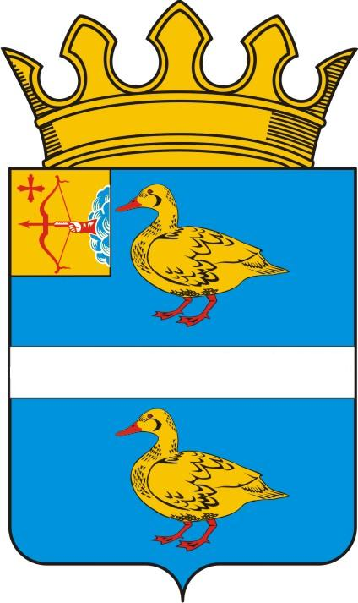

ГЛАВА МУНИЦИПАЛЬНОГО ОБРАЗОВАНИЯ

ЯРАНСКИЙ МУНИЦИПАЛЬНЫЙ РАЙОН

ПОСТАНОВЛЕНИЕ

09.11.2018 № 11

г. Яранск

О назначении публичных слушаний по проекту стратегии социально-экономического развития муниципального образования Яранский муниципальный район Кировской области

на 2019 - 2030 годы

В соответствии с пунктом 2.1 части 3 статьи 28 Федерального закона от 06.10.2003 № 131-ФЗ «Об общих принципах организации местного самоуправления в Российской Федерации», с пунктом 2 части 2 статьи 14 Устава муниципального образования Яранский муниципальный район Кировской области, Положением о публичных слушаниях в муниципальном образовании Яранский муниципальный район Кировской области, утвержденным решением Яранской районной Думы от 25.09.2015 № 478, ПОСТАНОВЛЯЮ:
1. Провести 20 ноября 2018 года в 10 часов 00 минут в зале заседаний администрации района (улица Кирова, 10) публичные слушания по теме: «Проект стратегии социально-экономического развития муниципального образования Яранский муниципальный район Кировской области на 2019-2030 годы». Прилагается.
2. Утвердить Порядок учёта предложений по проекту стратегии социально-экономического развития муниципального образования Яранский муниципальный район Кировской области на 2019-2030 годы. Прилагается.
3. Ответственным за проведение публичных слушаний назначить главу Яранского района Д.С. Иконникова.
4. К участию в публичных слушаниях приглашаются граждане Яранского района.

Глава
Яранского района Д.С. Иконников

УТВЕРЖДЕН
постановлением главы
Яранского района
от 09.11.2018 № 11

ПОРЯДОК
учёта предложений по проекту стратегии социально-экономического развития муниципального образования Яранский муниципальный район Кировской области на 2019-2030 годы

1. Настоящий Порядок учёта предложений по проекту стратегии социально-экономического развития муниципального образования Яранский муниципальный район кировской области на 2019-2030 годы (далее – Порядок) разработан в соответствии с Федеральным законом от 06.10.2003 № 131-ФЗ «Об общих принципах организации местного самоуправления в Российской Федерации», Положением о публичных слушаниях в муниципальном образовании Яранский муниципальный район, утвержденным решением Яранской районной Думы от 25.09.2015 № 478.
2. Предложения по проекту стратегии социально-экономического развития муниципального образования Яранский муниципальный район Кировской области на 2019-2030 годы (далее - стратегия) могут вноситься гражданами, постоянно проживающими на территории района и обладающими активным избирательным правом.
3. Граждане (группа граждан) оформляют предложения по проекту стратегии согласно приложению 1 к Порядку и направляют их в Яранскую районную Думу с приложением сведений по форме согласно приложению 2 к Порядку.
- Депутаты Яранской районной Думы вносят предложения по проекту стратегии в Порядке, предусмотренном Регламентом Яранской районной Думы.
- Предложения по Проекту стратегии принимает до «19» ноября 2018 в письменном виде по адресу: г. Яранск, ул. Кирова, 10, кабинет 63 (тел. 2-19-20), адрес электронной почты: yar_admin@mail.ru.

Приложение 1
к Порядку
Сведения о гражданине,
внесшем предложения по проекту стратегии социально-экономического развития муниципального образования Яранский муниципальный район Кировской области на 2019-2030 годы

Фамилия, имя, отчество гражданина, внесшего предложения
Домашний адрес, телефон
Данные о документе, удостоверяющем личность
Место работы (учёбы)

Настоящим даю свое согласие на обработку моих персональных данных в соответствии с Федеральным законом от 27.07.2006 № 152-ФЗ «О персональных данных»

Подпись гражданина

*если предложение вносится группой граждан, сведения указываются на каждого

Приложение 2
к Порядку

Предложения
по проекту стратегии социально-экономического развития муниципального образования Яранский муниципальный район Кировской области на 2019-2030 годы

№  п/п | Раздел,  Пункт,  подпункт | Текст  стратегии | Текст  поправки | Текст  Стартегии  с учётом поправки | Кем  внесена  поправка
1.

Подпись гражданина (граждан)

Проект стратегии социально-экономического развития муниципального образования Яранский муниципальный район Кировской области на 2019-2030 годы размещен в сети Интернет на официальном сайте органов местного самоуправления муниципального образования Яранский муниципальный район Кировской области.

